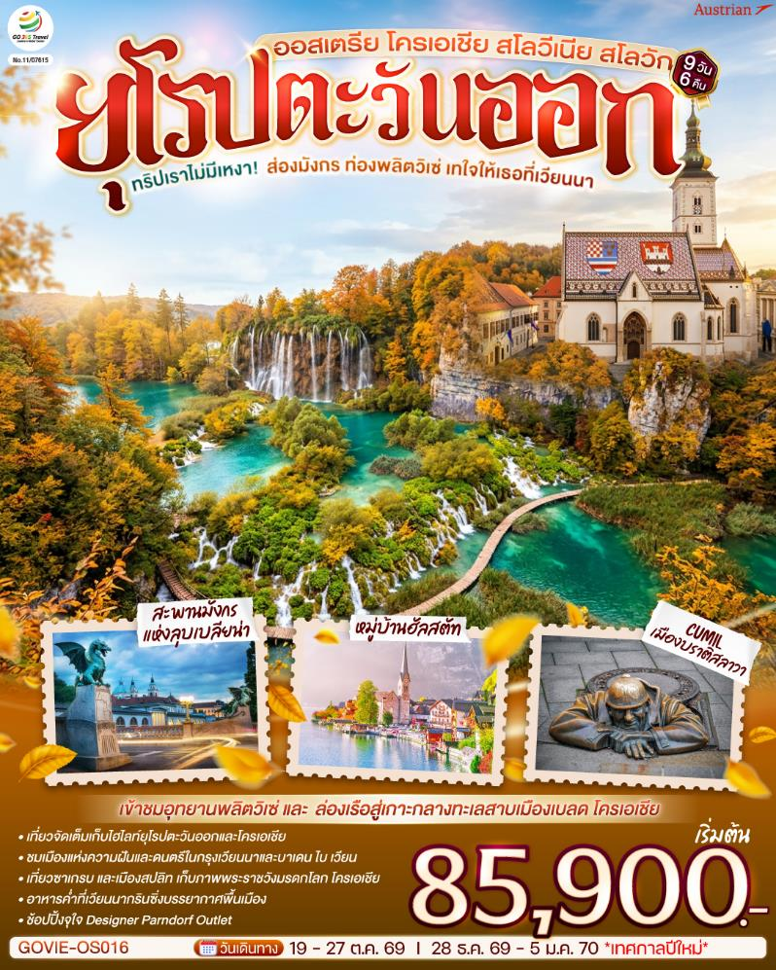

ทริปเราไม่มีเหงา! ส่องมังกร ท่องพลิตวิเซ่
เทใจให้เธอที่เวียนนา
ออสเตรีย โครเอเชีย สโลวีเนีย สโลวัก

9 วัน 6 คืน สายการบิน Austrian (OS)

วัน | โปรแกรมการเดินทาง | เช้า | เที่ยง | ค่ำ | โรงแรมที่พัก
1 | สนามบินสุวรรณภูมิ | - | - | ✈ | -
2 | สนามบินเวียนนา - ชมเมืองเวียนนา - ถนนคาร์ทเนอร์ - กราซ – ย่านเมืองเก่ากราซ | ✈ |  |  | Radisson Hotel Graz  หรือเทียบเท่า
3 | กราซ - ซาเกรบ – ชมเมืองซาเกรบ – พลิตวิเซ่ |  | X |  | Hotel Palcich Plitvice  หรือเทียบเท่า
4 | อุทยานพลิตวิเซ่ - สปลิท - ชมเมืองสปลิท |  |  |  | Hotel Mondo Split  หรือเทียบเท่า
5 | สปลิท - ซาดาร์ - โบสถ์อนาสตาเซีย - ริเยก้า – ออร์แกนทะเล - ถนนคนเดินคอร์โซ - ลุบเบลียนา |  |  |  | Hotel Duo หรือเทียบเท่า
6 | ลุบเบลียนา - เบลด – ล่องเรือสู่เกาะกลางทะเลสาบ - โบสถ์พระแม่มารี – ลุบเบลียนา – สะพานมังกร |  |  |  | Four Point by Sheraton Ljubljana Mons Hotel หรือเทียบเท่า
7 | ลุบเบลียนา – หมู่บ้านฮัลสตัท - บาเดน ไบ เวียน - เวียนนากรินซิ่ง - เวียนนา |  |  |  | InterCity Hotel Wien  หรือเทียบเท่า
8 | เวียนนา – Parndorf Outlet – ปราสาทบราติสลาวา - เมืองเก่า - สนามบินเวียนนา |  | X | ✈ | -
9 | สนามบินสุวรรณภูมิ | ✈ | ✈ | ✈ | -

กําหนดวันเดินทาง | ผู้ใหญ่พัก 2-3 ท่าน ท่านละ | พักเดี่ยว เพิ่มท่านละ | ราคาทัวร์ไม่รวมตั๋ว  (Join Land ) | เด็กอายุต่ำกว่า 11 ปี พักกับผู้ใหญ่ 2 ท่าน (ไม่มีเตียงเสริม)
19-27 ต.ค.69 | 85,900 | 12,900 | 63,900 | 81,900
28 ธ.ค.69 – 5 ม.ค.70 | 92,900 | 13,900 | 59,900 | 87,900
โปรแกรมอาจจะมีการปรับเปลี่ยนตามความเหมาะสมของสภาพอากาศและฤดูกาล
ราคาทัวร์ข้างต้นยังไม่รวมค่าทิปมัคคุเทศก์ท้องถิ่นและคนขับรถรวม 40 EUR/ท่าน/ทริป
ราคาทัวร์ข้างต้นยังไม่รวมค่าทิปหัวหน้าทัวร์ที่ดูแลคณะจากเมืองไทย 27 EUR/ท่าน/ทริป

วันแรก | สนามบินสุวรรณภูมิ
20.00 น. | คณะพร้อมกัน ณ สนามบินสุวรรณภูมิ อาคารผู้โดยสารระหว่างประเทศ ชั้น 4 เคาน์เตอร์สายการบิน Austrian (OS) เจ้าหน้าที่อำนวยความสะดวกด้านเอกสารและสัมภาระ
23.40 น. | ออกเดินทางสู่กรุงเวียนนา โดยสายการบิน Austrian เที่ยวบินที่ OS 008
วันที่สอง | สนามบินเวียนนา - เวียนนา - กราซ (ออสเตรีย)
05.35 น. | ถึงสนามบินเวทชาท กรุงเวียนนา ประเทศออสเตรีย (เวลาท้องถิ่นช้ากว่าประเทศไทย 5 ชั่วโมง) ให้ท่านผ่านขั้นตอนการตรวจคนเข้าเมือง
 | นำท่านชม กรุงเวียนนา เมืองหลวงของประเทสออสเตรีย ให้ท่านผ่านชมถนนสายวงแหวน (Ringstrasse) ที่รายล้อมไปด้วยอาคารอันงดงามสถาปัตยกรรมเก่าแก่ โรงละครโอเปร่า ที่สร้างขึ้นในระหว่างปีค.ศ.1863-1869 แต่ตัวอาคารได้ถูกทำลายไปในช่วงสงครามโลกครั้งที่ 2 และเปิดใหม่อีกครั้งในปีค.ศ.1955 และถ่ายรูปกับ พระราชวังฮอฟเบิร์ก (Hofburg Palace) กลุ่มอาคารที่เคยเป็นที่ประทับของราชสำนักฮับสบวร์กมาตั้งแต่คริสต์ศตวรรษที่ 13 จนถึงต้นคริสต์ศตวรรษที่ 20
 | จากนั้นนำท่านสู่ ย่านถนนคาร์นท์เนอร์ (Karntnerstrabe) ใจกลางกรุงเวียนนา เชิญช้อปปิ้งสินค้าแฟชั่นนานาชนิด อาทิเช่น Louis Vuitton, Gucci, ร้านนาฬิกา Bucherer, สินค้าเสื้อแฟชั่นวัยรุ่นทันสมัย เช่น Zara, H&M ฯลฯ และ รวมไปถึงสินค้าของฝาก เช่น ช๊อคโกแลตโมสาร์ท โดยเฉพาะร้านเครื่องแก้วสวาร็อฟสกี้ (Swarovski Crystal Worlds Store Vienna) สินค้าที่มีชื่อเสียงของออสเตรีย เป็นอาคารขนาดใหญ่ สูง 3 ชั้น มีการตกแต่งทั้งภายในและภายนอกจากศิลปินที่มีชื่อระดับโลก เมื่อเข้าชมภายในอาคารจะได้ตื่นตาตื่นใจกับการประดับตกแต่งอย่างสวยงาม มีจำหน่ายทั้งผลิตภัณฑ์เครื่องประดับต่างๆ, นาฬิกา หรือ ของใช้ที่มีการออกแบบตกแต่งด้วยสวาร็อฟสกี้อย่างหรูหราและลงตัว
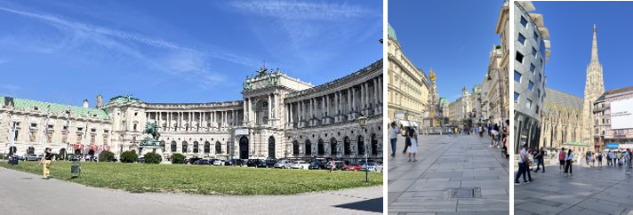
กลางวัน | รับประทานอาหารกลางวัน ณ ภัตตาคารพื้นเมือง
บ่าย | นำท่านเดินทางสู่ เมืองกราซ Graz เมืองใหญ่อันดับ 2 ของออสเตรีย รองจากกรุงเวียนนา และเป็นเมืองหลวงของรัฐสติเรีย Styria (ใช้เวลาเดินทางประมาณ 2.30 ชั่วโมง)
 | นำท่านเดินชม ย่านเมืองเก่ากราซ Graz Old Town ให้ท่านถ่ายรูปกับภายนอกของพิพิธภัณฑ์ศิลปะของเมืองกราซ Kunsthaus Graz ถือเป็นแลนด์มาร์คสำคัญของเมืองกราซที่มีอาคารรูปทรงล้ำยุคสีน้ำเงินสไตล์บล็อบและได้รับฉายาว่า เอเลี่ยนผู้เป็นมิตร Friendly Alien รวมถึงถ่ายรูปกับ Schlossberg ภูเขาปราสาท ตั้งตระหง่านใจกลางเมืองเก่า โดยถ่ายรูปจากด้านล่าง ซึ่งเป็นที่ตั้งของหอนาฬิกาชลอสเบิร์ก สัญลักษณ์ประจำเมืองกราซ ที่มีอายุเก่าแก่กว่า 100 ปี และหอระฆังโบราณทรงแปดเหลี่ยมสูงกว่า 34 เมตร
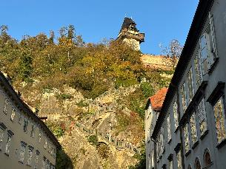
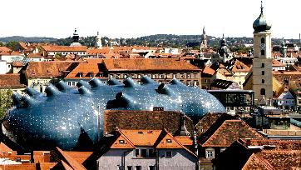
ค่ำ | รับประทานอาหารค่ำ ณ ภัตตาคารจีน
ที่พัก | นำท่านเดินทางเข้าสู่ที่พัก Radisson Hotel Graz หรือเทียบเท่า
วันที่สาม | กราซ (ออสเตรีย) – ซาเกรบ – ชมเมืองซาเกรบ – พลิตวิเซ่ (โครเอเชีย)
เช้า | รับประทานอาหารเช้า ณ ห้องอาหารของโรงแรม
 | นำท่านเดินทางข้ามพรมแดนเข้าสู่ประเทศโครเอเชีย โดยเดินทางเข้าสู่ กรุงซาเกรบ (Zagreb) เมืองหลวงของประเทศโครเอเชีย ดินแดนแห่งทะเลเอเดรียติค มีความเก่าแก่แฝงไว้ด้วยเสน่ห์และมนต์ขลัง ซาเกรบเป็นเมืองแห่งศิลปะวัฒนธรรมและเจริญรุ่งเรืองมาตั้งแต่สมัยศตวรรษที่ 11 ปัจจุบันชาวโครเอเชียนมีวิถีชีวิตเหมือนชาวยุโรปทั่วไป ผู้คนนิยมใช้รถรางในการเดินทาง กรุงซาเกรบประกอบด้วยเขตเมือง Upper Town ที่สร้างขึ้นสมัยศตวรรษที่ 17 ที่มีซุ้มประตูหินเป็นสัญลักษณ์ เขต Lower Town ที่สร้างขึ้นในสมัยศตวรรษที่ 19 และเขตเมืองใหม่ New Town ที่สร้างหลังสงครามโลกครั้งที่ 2 (ใช้เวลาเดินทางประมาณ 3 ชั่วโมง)
กลางวัน | รับประทานอาหารกลางวัน ณ ภัตตาคารจีน
บ่าย | นำท่านชม เมืองซาเกรบ Zagreb นครหลวงแห่งโครเอเชีย ถ่ายรูป มหาวิหารเซนต์สตีเฟน St. Stephen Cathedral ซึ่งมียอดแหลมทรงกรวยคู่หรือแบบนีโอ-โกธิค บนยอดวิหารตกแต่งอย่างงดงาม สามารถเห็นได้จากทุกมุมในซาเกรบ ชม ตลาดกลางเมือง Dolac Market ตลาดกลางแจ้งที่เก่าแก่มีสีสันสดใส มีดอกไม้ประดับและผลไม้ราคาถูกวางขายมากมาย นำท่านสู่เขต Upper Town ถ่ายรูปกับวิหารเซนต์มาร์ก St. Marks Church ตั้งอยู่ใจกลางเมืองเก่าซาเกรบ หลังคามุงด้วยกระเบื้องสีต่างๆ ซึ่งเป็นรูปตราสัญลักษณ์ของซาเกรบ โครเอเชีย สโลเวเนีย และดัลมาเชีย ซึ่งครั้งหนึ่งเคยเป็นประเทศเดียวกัน (อดีตประเทศยูโกสลาเวีย) นำท่านถ่ายรูปกับโบสถ์ประจำเมืองเก่าเซนต์แคทเธอรีน St. Catherine โบสถ์แบบบาโรกสีขาว นำท่านชมจุดชมวิวที่ท่านสามารถเห็นกรุงซาเกรบที่หลังคาอาคารเป็นสีแดงอิฐทั้งเมือง นำท่านแวะชมจัตุรัส Trg Ban Jelacic Square จัตุรัสกลางเมืองที่ล้อมรอบด้วยห้างร้านนำสมัย ชมอนุสาวรีย์ Ban Josip Jelacic ผู้ยิ่งใหญ่ ผู้ซึ่งต่อสู้เพื่อความเป็นอิสระจากชาวฮังกาเรียนเมื่อปี ค.ศ.1848
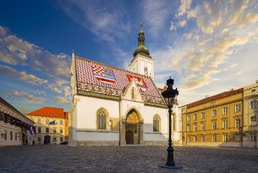
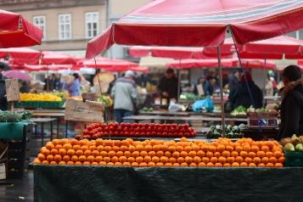
 | จากนั้นนำท่านเดินทางสู่ พลิตเวเซ่ ที่ตั้งของเขต อุทยานแห่งชาติพลิตวิเซ่ (Plitvice National Park) อุทยานที่มีความเก่าแก่และใหญ่ที่สุดในโครเอเชีย ซึ่งได้รับการขึ้นทะเบียนจากองค์การยูเนสโกให้เป็นมรดกโลกทางธรรมชาติในปี ค.ศ.1979 อุทยานมีพื้นที่ประมาณ 29,482 เฮคเตอร์ หรือประมาณ 295 ตารางกิโลเมตร โดย 223 ตารางกิโลเมตรเป็นพื้นที่ป่าและพื้นน้ำครอบคลุมประมาณ 2.17 ตารางกิโลเมตร มีทะเลสาบสีเทอร์ควอยซ์ถึง 16 แห่งที่มีความงดงามแตกต่างกัน (ใช้เวลาเดินทางประมาณ 2 ชั่วโมง)
ค่ำ | รับประทานอาหารค่ำ ณ ภัตตาคารพื้นเมือง
ที่พัก | นำท่านเดินทางเข้าสู่ที่พัก Hotel Palcich Plitvice หรือเทียบเท่า
วันที่สี่ | อุทยานพลิตวิเซ่ - สปลิท (โครเอเชีย)
เช้า | รับประทานอาหารเช้า ณ ห้องอาหารของโรงแรม
นำท่านเข้าชมความงามของ อุทยาน Lower Lake โดยล่องเรือข้ามทะเลสาบ Jezero Kozjak
ซึ่งเป็นทะเลสาบที่ใหญ่ที่สุดในอุทยานแห่งนี้ อีกทั้งยังเป็นทะเลสาบที่เชื่อมระหว่างอุทยานตอนล่างขึ้นสู่ทะเลสาบชั้นบนของอุทยาน เพลิดเพลินกับธรรมชาติอันงดงามและความอลังการของ Lower Lake ที่ประกอบด้วยทะเลสาบ Milanovac, Gavanovac และ Kaluderovac เป็นต้น นำท่านเดินชมทะเลสาบต่างๆ ตามทางเดินสะพานไม้ที่เชื่อมแต่ละทะเลสาบเข้าด้วยกัน ชม Veliki Slip ชมน้ำตกที่ใหญ่ที่สุดในอุทยานมีความสูงถึง 70 เมตร
***ในกรณีที่ทะเลสาบเป็นน้ำแข็งจนไม่สามารถล่องเรือได้ ทางบริษัทฯ คืนเงินท่านละ 5 ยูโร***
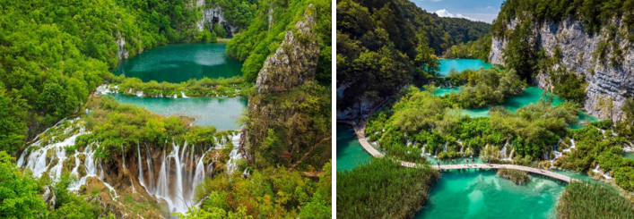
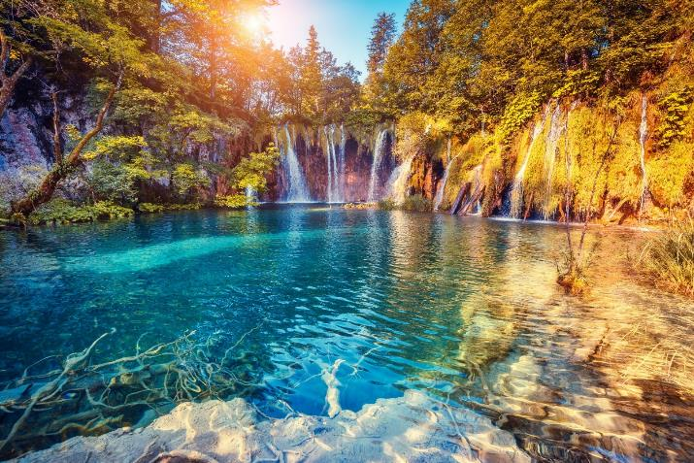
กลางวัน | รับประทานอาหารกลางวัน ณ ภัตตาคารพื้นเมือง
บ่าย | นำท่านเดินทางสู่ เมืองสปลิท (Split) เมืองใหญ่เป็นอันดับ 2 รองจากซาเกรบ ซึ่งอยู่ในแคว้นดัลเมเชีย อันเป็นต้นกำเนิดของสุนัขพันธุ์ดัลเมเชี่ยนที่โด่งดัง (ใช้เวลาเดินทางประมาณ 3.30 ชั่วโมง)  นำท่านชมเมืองสปลิท ที่สร้างรายล้อมพระราชวัง ดิโอคลีเธี่ยน ประกอบด้วย ศาลาว่าการเมืองสไตล์เรเนซองค์ สร้างในสมัยคริสต์ศตวรรษที่ 15 อาคารบ้านเรือนเก่าแก่ต่างๆ ชมย่าน People Square ศูนย์กลางทางธุรกิจและการบริหาร นำท่านถ่ายรูปกับภายนอกของ พระราชวังดิโอคลีเธี่ยน Diocletian Palace องค์การยูเนสโก UNESCO ได้ประกาศให้เป็นมรดกโลกในปี ค.ศ.1979 สร้างขึ้นจากพระประสงค์ของจักรพรรดิ์ดิโอคลีเธี่ยนแห่งโรมัน ซึ่งต้องการสร้างพระราชวังสำหรับบั้นปลายชีวิตของพระองค์หลังจากสละบัลลังก์ นำท่านชมลานกว้าง Peristyle ซึ่งล้อมด้วยเสาหินแกรนิต 3 ด้าน ใจกลางของพระราชวัง และเชื่อมต่อด้วยโค้งเสาที่ตกแต่งด้วยช่อดอกไม้สลักอย่างวิจิตรสวยงาม
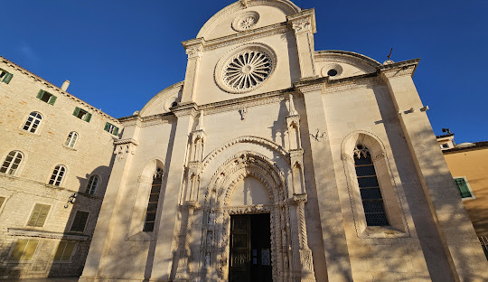
ค่ำ | รับประทานอาหารค่ำ ณ ภัตตาคารพื้นเมือง
ที่พัก | นำท่านเดินทางเข้าสู่ที่พัก Hotel Mondo Split หรือเทียบเท่า
วันที่ห้า | สปลิท – ซาร์ด้า – ริเยก้า (โครเอเชีย) – ลุบเบลียนา (สโลวีเนีย)
เช้า | รับประทานอาหารเช้า ณ ห้องอาหารของโรงแรม
นำท่านเดินทางสู่ เมืองซาดาร์ (Zadar) เมืองที่มีประวัติศาสตร์มากว่า 3,000 ปีมาแล้ว และเป็นเมืองท่าสำคัญซึ่งตั้งอยู่บนคาบสมุทรขนาดใหญ่ของทะเลเอเดรียติค ที่มีบทบาทมาตั้งแต่สมัยโรมันจนถึงปัจจุบัน ชมเมืองซาดาร์ (ใช้เวลาเดินทางประมาณ 2 ชั่วโมง)
นำท่านเข้าชมโบสถ์อนาสตาเชีย The Cathedral of St. Anastasia โบสถ์ประจำเมืองโรมันคาทอลิกสร้างขึ้นในสมัยศตวรรษที่ 5-6 ในยุคโรมาเนสก์ เป็นโบสถ์ที่ใหญ่ที่สุดในแคว้นดัลมัลเชีย โบสถ์อนาสตาเชียได้ชื่อว่าเป็นโบสถ์ที่สำคัญมากเนื่องจากพระสันตปาปา ถึง 2 พระองค์คือ พระสันตปาปาอเล็กซานเดอร์ที่ 3 ได้เสด็จเยือนในปี ค.ศ.1177 และพระสันตปาปาจอห์นพอลที่ 2 ได้เสด็จเยือนโบสถ์นี้ในปี ค.ศ.2003 ซึ่งเป็นการเยือนต่างประเทศครั้งสุดท้ายของพระองค์ท่าน นำท่านถ่ายรูปกับโบสถ์เซนต์โดแนท จากนั้นชมโรมันฟอรัมหรือย่านชุมชนของโรมันเมื่อสองพันปีก่อนที่นักโบราณคดีได้ใช้ความอุตสาหะในการขุดค้นพบหลักฐานสำคัญต่างๆ ทั้งที่อยู่อาศัยชาวโรมัน นำท่านชม ออร์แกนทะเล หรือ ซีออร์แกนส์ (Sea Organs) พื้นที่ริมชายหาดอาเดรียติกที่ถูกออกแบบโดย Nikola Basic สถาปนิกชาวซาดาร์ โดยออกแบบเป็นขั้นบันได มีโพรงท่อขนาดใหญ่ 35 ท่อภายในลานบันไดหินอ่อนความยาว 230 ฟุตเลียบทะเลเอเดรียติค เมื่อน้ำทะเลไหลท่วมเข้ามาในท่อของบันไดขั้นที่ต่ำกว่า อากาศภายในจะถูกดันให้ไหลออกมาทางท่อของบันไดขั้นบน เกิดเป็นเสียงต่างๆประสานกันเป็นโน้ตสูง-ต่ำตามท่วงทำนองของดนตรี ตามแต่จังหวะธรรมชาติของคลื่นลม อิสระให้ท่านได้ดื่มด่ำกับเสียงคลื่นกระทบฝั่งออกมาเป็นเสียงเพลงตามอัธยาศัย
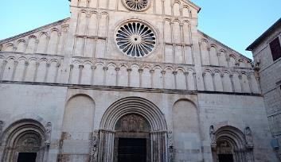
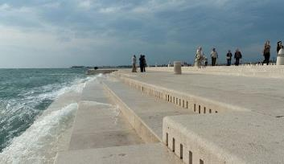
กลางวัน | รับประทานอาหารกลางวัน ณ ภัตตาคารพื้นเมือง
บ่าย | นำท่านเดินทางสู่ เมืองริเยก้า Rijeka เมืองท่าชายฝั่งทะเลที่มีขนาดใหญ่เป็นอันดับ 3 ของโครเอเชีย รองจากซาเกรบและสปลิท มีเอกลักษณ์เฉพาะตัวและมีความแตกต่างจากเมืองท่องเที่ยวอื่นๆ (ใช้เวลาเดินทางประมาณ 3.30 ชั่วโมง)  ชมถนนคนเดินคอร์โซ Korzo ถนนหลักใจกลางเมือง สองข้างทางเต็มไปด้วยอาคารแบบคลาสสสิคสไตล์ออสเตรีย-ฮังการี คาเฟ๋เก๋ๆ และร้านค้า รวมถึงแลนด์มาร์คสำคัญของเมืองได้แก่ หอนาฬิกาเมือง City Clock Tower ให้ท่านได้ถ่ายรูปกับปราสาทเตอร์ซัต Trsat Castle และชมทัศนียภาพจุดที่สวยที่สุดของเมือง มองเห็นหลังคาสีส้มตัดกับผืนน้ำทะเลของอ่าวควาร์เนอร์แบบสุดสายตา
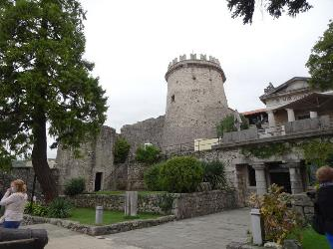
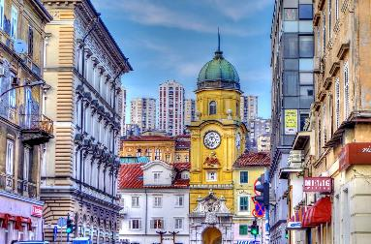
 | สมควรแก่เวลานำท่านเดินทางสู่ เมืองลุบเบลียน่า (Ljubljana) เมืองหลวงและเมืองที่ใหญ่ที่สุดของประเทศสโลวีเนีย Slovenia (ใช้เวลาเดินทางประมาณ 2 ชั่วโมง)
ค่ำ | รับประทานอาหารค่ำ ณ ภัตตาคารพื้นเมือง
ที่พัก | นำท่านเดินทางเข้าสู่ที่พัก Four Point by Sheraton Ljubljana Mons Hotel หรือเทียบเท่า
วันที่หก | ลุบเบลียนา - เบลด – ล่องเรือสู่เกาะกลางทะเลสาบ - ลุบเบลียนา – ชมเมืองลุบเบลียนา (สโลวีเนีย)
เช้า | รับประทานอาหารเช้า ณ ห้องอาหารของโรงแรม
นำท่านเดินทางสู่ เมือง เบลด (Bled) เมืองแห่งโบสถ์กลางทะเลสาบสุดแสนโรแมนติก ท่ามกลางหุบเขาจูเลียน แอลป์ Julian Alps ซึ่งทะเลสาบเบลดเกิดจากการละลายตัวของธารน้ำแข็งจากภูเขาจูเลียนแอลป์ (ใช้เวลาเดินทางประมาณ 1 ชั่วโมง) นำท่าน นั่งเรือสู่เกาะกลางทะเลสาบ ผ่านชมปราสาทเบลด Bled Castle ตั้งอยู่ริมผาติดกับทะเลสาบ จัดเป็นปราสาทเก่าแก่ที่สุดในช่วงสมัยของจักรพรรดิ์เฮนริคที่ 2 แห่งเยอรมัน ล่องเรือสู่เกาะกลางทะเลสาบ ที่ตั้งของโบสถ์พระแม่มารี Church of the Mother of God on the Lake หรือที่รู้จักกันในชื่อโบสถ์แสวงบุญแห่งอัสสัมชัญของพระมามารีหรือพระแม่แห่งทะเลสาบ ตั้งอยู่บนเกาะเล็กๆ กลางทะเลสาบเบลด มีความสวยงามมากจนได้ลงในนิตยสารท่องเที่ยวของประเทศสโลวีเนียอยู่เสมอ ชมระฆังแห่งความปรารถนา ที่สร้างโดย Francesco Patavino จากปาโดวาเมื่อปี ค.ศ.1534 ตำนานเล่าว่าผู้ที่กดกริ่งและขอพรจะเห็นความปรารถนาของพวกเขาเป็นจริงแต่สามารถขอพรได้เพียงข้อเดียวเท่านั้น
*การล่องเรือทะเลสาบเบลด ขึ้นอยู่กับสภาพอากาศในวันนั้นๆ หากสภาพอากาศไม่เอื้ออำนวยหรือเรืองดล่อง บริษัทฯ ขอสงวนสิทธิ์ในการปรับรายการเป็นการท่องเที่ยวหรือเข้าชมสถานที่อื่นทดแทนหรือคืนเงินค่าล่องเรือ*
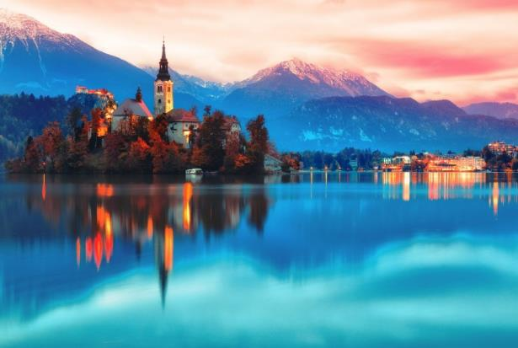
กลางวัน | รับประทานอาหารกลางวัน ณ ภัตตาคารพื้นเมือง
บ่าย | นำท่านเดินทางกลับสู่ เมืองลุบเบลียนา สัมผัสบรรยากาศเมืองหลวงที่ยังคงให้ท่านได้เห็นร่องรอยของสถาปัตยกรรมโบราณ อิทธิพลของศิลปะสไตล์บาโรก ชมเมืองลุบเบลียน่า Ljubljana ชม สะพานมังกร Dragon Bridge ที่ทอดข้ามแม่น้ำลุบเบลียยานิก้า สะพานแห่งแรกๆ ที่สร้างด้วยคอนกรีตเสริมเหล็กขนาดใหญ่ของยุโรป หัวสะพานทั้งสองด้านประดับด้วยรูปปั้นมังกร แวะถ่ายรูปกับสถานที่สำคัญต่างๆ ภายในเมือง อาทิเช่น ศาลาว่าการเมือง, มหาวิหารเซนต์นิโคลัส, ปราสาทลุบเบลียน่า Ljubljana Castle, จัตุรัสกลางเมืองเพรเซเรน Preseren Square, จัตุรัสสามสะพาน Triple Bridges Square และมหาวิหารลุบเบลียน่า Ljubljana Cathedral ให้ท่านได้เก็บภาพความสวยงามของเมืองหลวงแห่งสโลวีเนีย
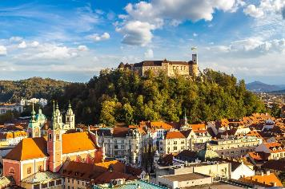
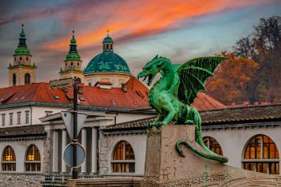
ค่ำ | รับประทานอาหารค่ำ ณ ภัตตาคารจีน
ที่พัก | นำท่านเดินทางเข้าสู่ที่พัก Four Point by Sheraton Ljubljana Mons Hotel หรือเทียบเท่า
วันที่เจ็ด | ลุบเบลียนา (สโลวีเนีย) - ฮัลสตัท – Baden Bei Wien – เวียนนากรินซิ่ง - เวียนนา (ออสเตรีย)
เช้า | รับประทานอาหารเช้า ณ ห้องอาหารของโรงแรม
 | นำท่านเดินทางโดยใช้เวลาเดินทางประมาณ 3 ชั่วโมง เดินทางสู่ หมู่บ้านฮัลสตัท (Hallstatt) หมู่บ้านมรดกโลกแสนสวยที่มีอายุกว่า 4,500 ปี เป็นเมืองที่ตั้งอยู่ริมทะเลสาบ โอบล้อมด้วยขุนเขาและป่าสีเขียวขจีที่มีสวยงามราวกับภาพวาด กล่าวกันว่าเป็นเมืองที่โรแมนติกที่สุดใน Salzkammergut เขตที่อยู่บนอัพเพอร์ออสเตรีย และมีทะเลสาบที่สวยงามถึง 76 แห่ง ออสเตรียให้ฉายาเมืองนี้ว่าเป็นไข่มุกแห่งออสเตรีย และเป็นพื้นที่มรดกโลกของ UNESCO Cultural-Historical Heritage เพียงเดินเที่ยวชมเมืองเสมือนหนึ่งท่านอยู่ในภวังค์แห่งความฝัน
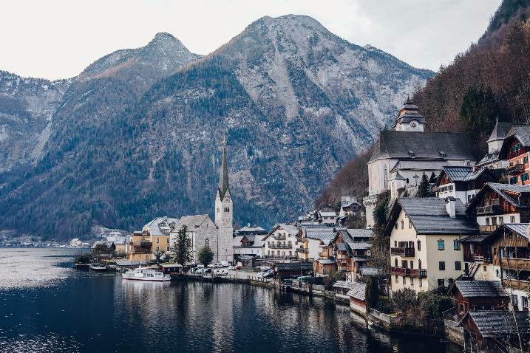
กลางวัน | รับประทานอาหารกลางวัน ณ ภัตตาคารพื้นเมือง (เมนูปลาเทร้าท์แห่งทะเลสาบฮัลสตัท)
บ่าย | นำท่านเดินทางสู่เมืองบาเดน ไบ เวียน Baden Bei Wien เมืองตากอากาศที่ขึ้นชื่อเกี่ยวกับความหรูหรา คลาสสิค และมีบรรยากาศที่เงียบสงบ ซึ่งได้รับการขึ้นทะเบียนให้เป้นมรดกโลก Unesco ในกลุ่มเมืองสปาที่ยิ่งใหญ่แห่งยุโรป The Great Spa Town of Europe (ใช้เวลาเดินทางประมาณ 4 ชั่วโมง) นำท่านถ่ายภาพกับอาคารโบราณสีพาสเทลสไตล์บาโรก และอาคารศาลากลางของเมืองที่มีสไตล์แบบบาโรกเช่นเดียวกัน และสามารถเดินชมภายนอกของพิพิธภัณฑ์บ้านบีโทเฟ่น ซึ่งเคยเป็นบ้านพักของคีตกวีชื่อดังนของโลกเมื่อครั้งที่มีชื่อเสียง ในช่วงปี ค.ศ.1821-1823
 | สมควรแก่เวลานำท่านเดินทางสู่ กรุงเวียนนา (Vienna) เมืองหลวงของประเทศออสเตรีย ให้ท่านเดินทางเข้าสู่ หมู่บ้านกรินซิ่ง (Grinzing) ตั้งอยู่ในย่าน Döbling ทางตอนเหนือของเมืองเวียนนา เป็น หมู่บ้านไวน์ประวัติศาสตร์ที่รวมตัวกันระหว่างวัฒนธรรมดั้งเดิมและธรรมชาติอันงดงาม ท่ามกลางเนินเขาไวน์และป่าไม้ของ Vienna Woods ที่ทอดตัวสู่ทิวทัศน์ของเมืองหลวงอันมีเสน่ห์แห่งนี้ ในอดีต Grinzing เป็นชุมชนเกษตรกรรมและไวน์ที่แยกตัวออกมา จนถึงปี ค.ศ.1892 ก่อนจะถูกรวมเข้าเป็นส่วนหนึ่งของเมืองเวียนนา นอกจากการลิ้มรสไวน์และอาหารท้องถิ่นแล้ว หมู่บ้านกรินซิ่ง ยังเป็นจุดศูนย์รวมของ ภูมิทัศน์ธรรมชาติอันงดงามของ Vienna Woods และสามารถเดินเทรลเลาะไร่องุ่นหรือต่อทัศนียภาพที่จุดชมวิวบนเนินเขาใกล้เคียง อีกทั้งยังมีโบสถ์สมัยศตวรรษที่ 15 และสุสานประวัติศาสตร์ให้เยี่ยมชม
ค่ำ | รับประทานอาหารค่ำที่ภัตตาคารท้องถิ่นแบบ “ฮอยริเก้” ( HEURIGE ) ในหมู่บ้านกรินซิ่ง (Grinzing) พร้อมชิมไวน์สดของหมู่บ้านที่มีชื่อเสียงก้องโลกพร้อมสนุกสนานในบรรยากาศดนตรีพื้นเมือง
ที่พัก | นำท่านเดินทางเข้าสู่ที่พัก InterCity Hotel Wien หรือเทียบเท่า
วันที่แปด | เวียนนา – Parndorf Outlet (ออสเตรีย) - บราติสลาวา (สโลวัก) - สนามบินเวียนนา (ออสเตรีย)
เช้า | รับประทานอาหารเช้า ณ ห้องอาหารของโรงแรม
 | นำท่านเดินทางสู่ McArthur Glen Designer Outlet in Parndorf เอ๊าท์เล็ตขนาดใหญ่ในฝั่งยุโรปตะวันออก ให้เวลาท่านได้อิสระช้อปปิ้งสินค้าแบรนด์เนมมากมาย อาทิ เช่น Gucci, Bally, Hugo, BOSS, Benetton, Burberry, Calvin Klein, Crocs, Geox, Guess, Lacoste, Nike, Oakley, Diesel และอื่นๆ อีกมากมาย
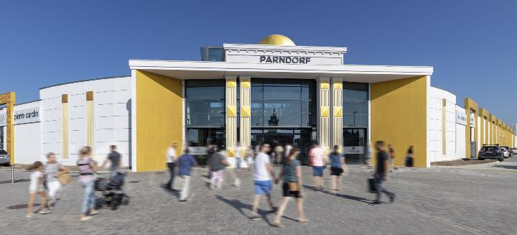
กลางวัน | อิสระอาหารกลางวันตามอัธยาศัยภายในเอ๊าท์เล็ต
บ่าย | นำเดินทางสู่ กรุงบราติสลาว่า (Bratislava) เมืองหลวงและเมืองที่ใหญ่ที่สุดของประเทศสโลวัก (Slovak) ตั้งอยู่ริมฝั่งแม่น้ำดานูบที่บริเวณพรมแดนของ สโลวัก ออสเตรีย และฮังการี และใกล้กับพรมแดนสาธารณรัฐเช็ก นำท่านชมบรรยากาศของกรุงบราติสลาวา ซึ่งเป็นที่ตั้งของรัฐสภาแห่งสโลวัก นำท่านถ่ายรูปด้านนอกคู่กับ ปราสาทบราติสลาว่า (Bratislava Castle) ซึ่งเป็นอาคารทรงสี่เหลี่ยมผืนผ้าตั้งอยู่บนเนินเขาริมฝั่งแม่น้ำดานูบ ท่านสามารถชมทัศนียภาพอันงดงามของเมืองได้จากมุมของปราสาทแห่งนี้ จากนั้นนำท่านเดินเล่นย่านเมืองเก่าที่สวยงามของกรุงบราติสลาว่าและบรรยากาศแสนอบอุ่น กับถนนคนเดินที่ปูด้วยหินกรวดแบบโบราณ คลาสสิค ให้ท่านถ่ายรูปกับ จัตุรัสหลัก กับอาคารสวยงามต่าง ๆ อาทิ ศาลากลางเก่าที่มีสีสันสวยงาม ประตูไมเคิล Michael’s Gate ประตูเมืองโบราณแห่งเดียวที่ยังหลงเหลืออยู่ มหาวิหารเซ้นต์มาร์ติน St.Martin’s Cathedral โบสถ์สไตล์โกธิคที่เก่าแก่และสำคัญที่สุดของเมือง รวมถึง Cumil รูปปั้นคนงานที่โผล่หัวขึ้นมาจากท่อระบายน้ำ Schhone Naci รูปปั้นชายแต่งตัวเต็มยศกำลังยกหมวกทักทายผู้ที่ผ่านไปมา เป็นต้น
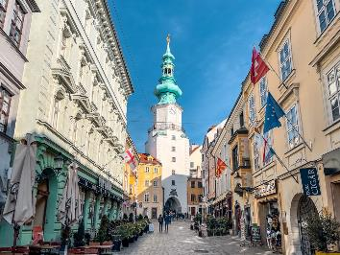
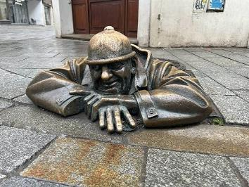
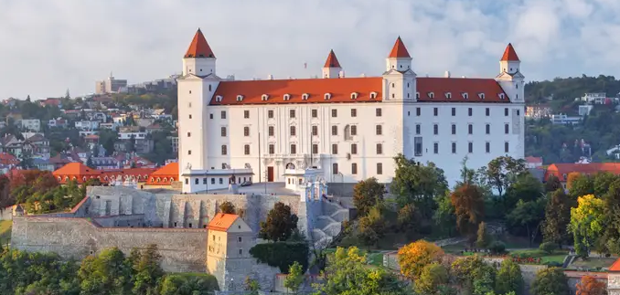
ค่ำ | อิสระอาหารค่ำตามอัธยาศัย
19.00 น. | ได้เวลาอันสมควรนำเดินทางสู่สนามบิน เพื่อให้ท่านมีเวลาในการทำการคืนภาษี (Tax Refund) และมีเวลาในการเลือกซื้อสินค้าในร้านค้าปลอดภาษีภายในสนามบิน
23.25 น. | ออกเดินทางจากสนามบินเวียนนา โดยสายการบิน Austrian เที่ยวบินที่ OS 007
วันที่เก้า | สนามบินสุวรรณภูมิ
15.30 น. | เดินทางถึงสนามบินสุวรรณภูมิโดยสวัสดิภาพ.

อัตราค่าบริการและเงื่อนไขรายการท่องเที่ยว
กําหนดวันเดินทาง | ผู้ใหญ่พัก 2-3 ท่าน ท่านละ | พักเดี่ยว เพิ่มท่านละ | ราคาทัวร์ไม่รวมตั๋ว  (Join Land ) | เด็กอายุต่ำกว่า 11 ปี พักกับผู้ใหญ่ 2 ท่าน (ไม่มีเตียงเสริม)
19-27 ต.ค.69 | 85,900 | 12,900 | 63,900 | 81,900
28 ธ.ค.69 – 5 ม.ค.70 | 92,900 | 13,900 | 59,900 | 87,900
โปรแกรมอาจจะมีการปรับเปลี่ยนตามความเหมาะสมของสภาพอากาศและฤดูกาล
ราคาทัวร์ข้างต้นยังไม่รวมค่าทิปมัคคุเทศก์ท้องถิ่นและคนขับรถรวม 40 EUR/ท่าน/ทริป
ราคาทัวร์ข้างต้นยังไม่รวมค่าทิปหัวหน้าทัวร์ที่ดูแลคณะจากเมืองไทย 27 EUR/ท่าน/ทริป


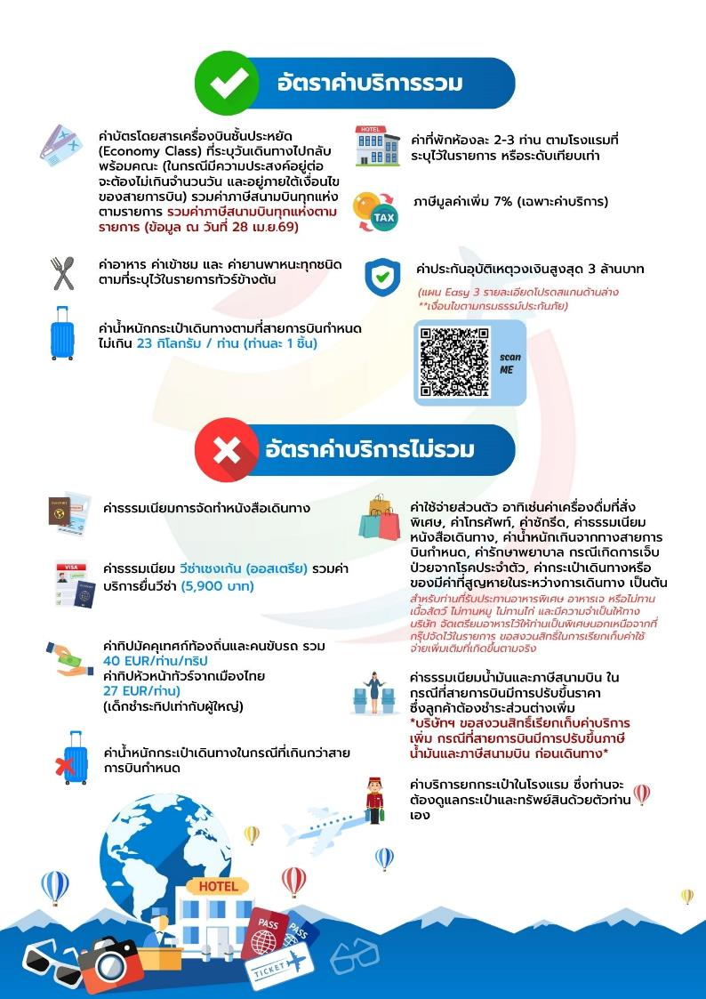

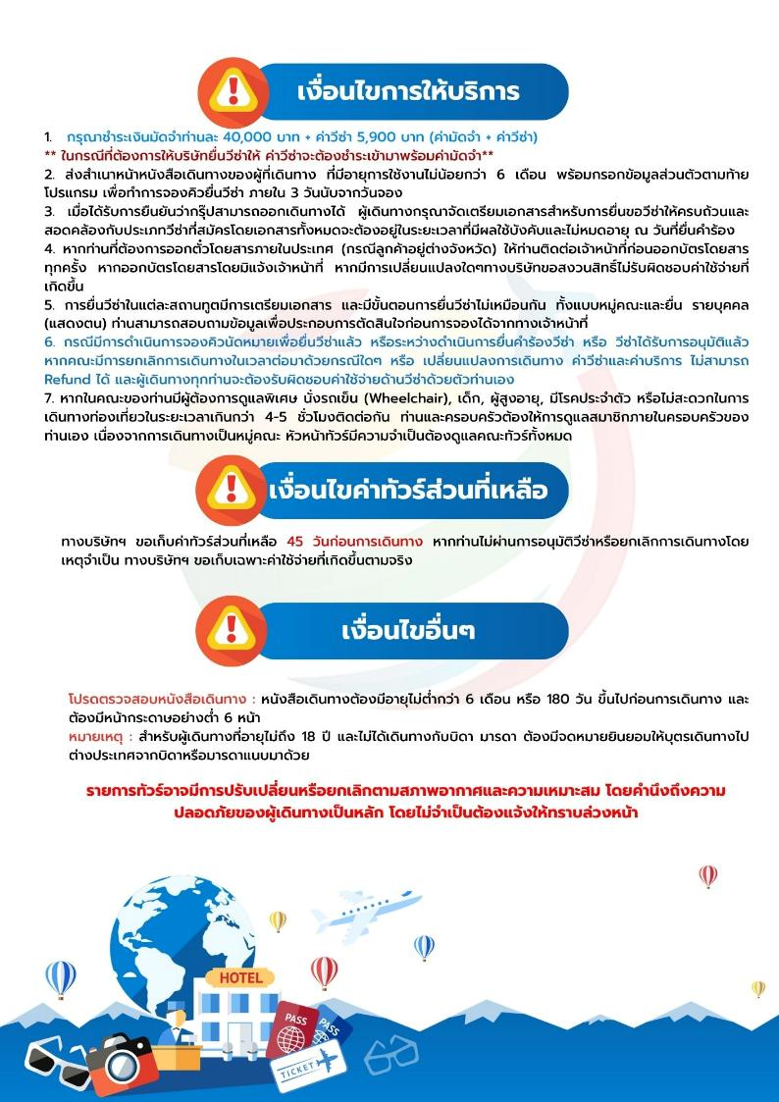

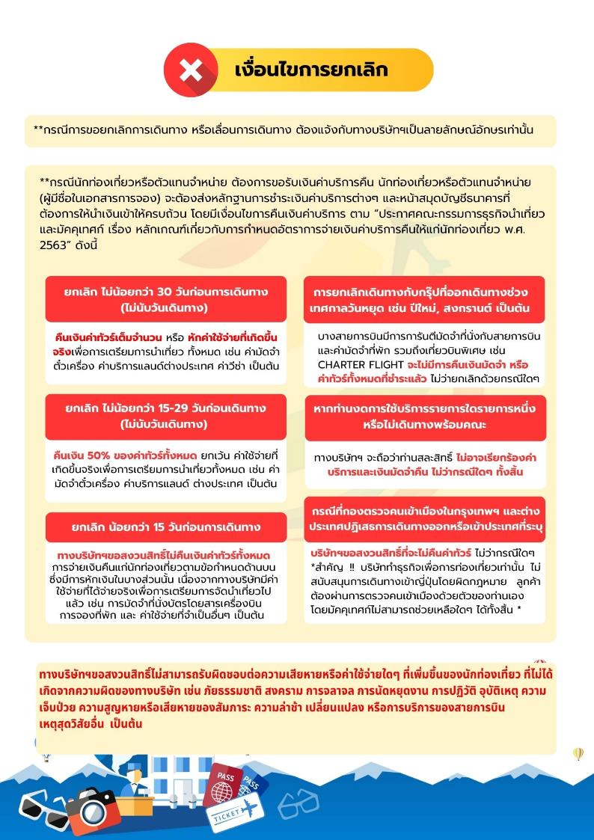

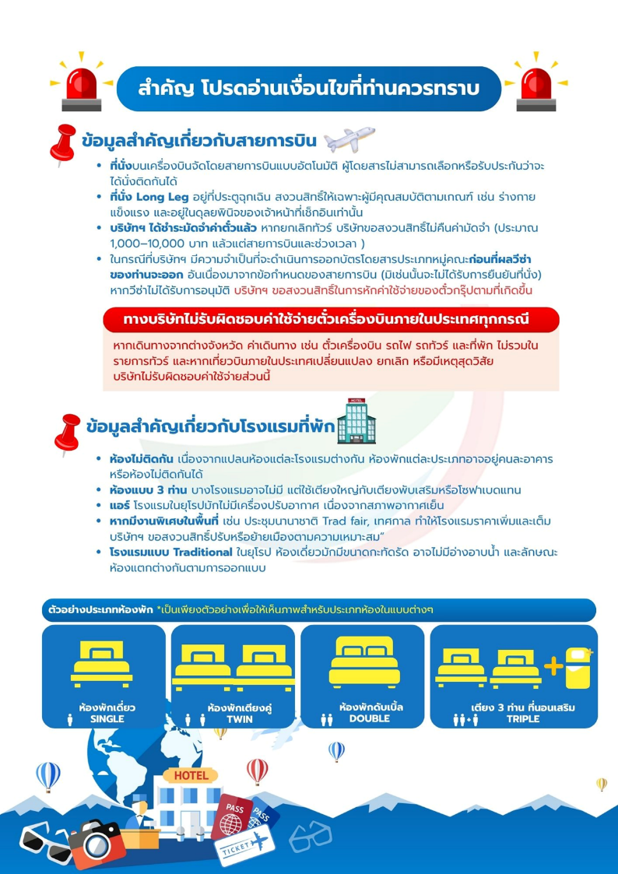



เอกสารประกอบการขอวีซ่าเชงเก้น (ออสเตรีย)
ใช้เวลาทำการอนุมัติวีซ่าประมาณ 15 วันทำการ
ยื่นวีซ่าแสดงตนที่ศูนย์ยื่นวีซ่า VFS Global (จามจุรีสแควร์)
เอกสารกรุณาเตรียม 2 ชุด ยกเว้น เอกสารที่ออกจากทางราชการและทางธนาคาร
ขอเป็นตัวจริง 1 ชุด และสำเนา 1 ชุด
ในวันยื่นวีซ่าหนังสือเดินทางต้องนำส่งเข้าสถานทูต
และระหว่างรอผลการอนุมัติวีซ่า ไม่สามารถดึงหนังสือเดินทางออกมาได้
**หากท่านเคยโดนปฏิเสธการขอวีซ่ามาก่อน กรุณาแจ้งเจ้าหน้าที่ทัวร์ให้รับทราบตั้งแต่ที่ท่านทำการจองทัวร์เข้ามา เพื่อทำการแก้ไขในการขอวีซ่าในครั้งนี้ มิฉะนั้นหากท่านไม่แจ้งให้ทราบ
อาจจะมีผลเสียต่อการขอวีซ่าของท่านในครั้งนี้**
**ผู้เดินทางกรุณาอย่ายึดติดกับการยื่นขอวีซ่าในอดีต
เพราะสถานทูตมีการเปลี่ยนแปลงกฎและเอกสารการยื่นอยู่เรื่อย ๆ**
- หนังสือเดินทางประเทศไทย (Thailand Passport) หนังสือเดินทาง ต้องมีหน้าเหลือสำหรับประทับวีซ่าอย่างน้อย 2 หน้า อายุการใช้งานเหลือไม่น้อยกว่า 6 เดือน นับจากวันเดินทางกลับ และหนังสือเดินทางจะต้องไม่ชำรุด(หนังสือเดินทางเล่มเก่า กรุณานำมาประกอบการยื่นวีซ่าด้วย)
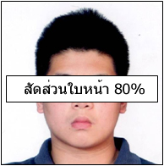
***ในกรณีที่ถือพาสปอร์ต สัญชาติไทย แต่พำนักอยู่ต่างประเทศ, ทำงานอยู่ต่างประเทศ หรือนักเรียน นักศึกษาศึกษาอยู่ต่างประเทศ กรุณาแจ้งเจ้าหน้าที่ของทางบริษัทให้ทราบทันที เพราะการยื่นขอวีซ่าจะมีเงื่อนไข และ ข้อกำหนดของทางสถานทูตต้องการเพิ่มเติม และ บางสถานทูตอาจไม่สามารถยื่นขอวีซ่าในประเทศไทยได้ ข้อกำหนดนี้รวมไปถึงผู้เดินทางที่ถือพาสปอร์ตต่างชาติด้วย***
จากหน้าผากถึงคาง 3ซม.

- รูปถ่าย รูปถ่ายสี หน้าตรงขนาด 1.5 x 2 นิ้ว ขนาดของใบหน้า จากหน้าผากถึงคาง 3 ซม. จำนวน 2 ใบ ถ่ายไม่เกิน 6 เดือน ห้ามสวมแว่นตา คอนแทคเลนส์ หรือเครื่องประดับ , เปิดผมให้เห็นหูทั้ง 2 ข้าง, ห้ามตกแต่งรูป, รูปไม่เลอะหมึก ไม่มีรอยแม็ก, ถ่ายจากร้านถ่ายรูปเท่านั้น

- หลักฐานการเงิน
3.1 กรณีผู้เดินทาง ออกค่าใช้จ่ายเอง ใช้ BANK CERTIFICATE และ BANK STATEMENT บัญชีออมทรัพย์ธรรมดาของธนาคารทั่วไป ส่วนตัวของผู้เดินทาง ย้อนหลัง 3 เดือนจนถึงเดือนปัจจุบันที่ยื่นวีซ่า รบกวนลูกค้าทำรายการเดินบัญชี โดยการฝากหรือถอนก่อน แล้วค่อยปรับยอดเงินในบัญชีภายใน 1 เดือน ก่อนยื่นวีซ่า และต้องสะกดชื่อ – สกุล ให้ตรงตามหน้าพาสปอร์ต โดยเอกสารทั้ง 2 อย่าง ต้องออกโดยธนาคารเท่านั้น และต้องมีตราประทับจากธนาคาร
3.2 กรณีผู้เดินทางไม่ได้ออกค่าใช้จ่ายเอง
3.2.1. ต้องทำ BANK GUARANTEE ที่ออกจากทางธนาคารเท่านั้น ฉบับภาษาอังกฤษ โดยระบุชื่อเจ้าของบัญชี (บุคคลที่ออกค่าใช้จ่าย) ต้องสะกดชื่อ – สกุล ให้ตรงตามหน้าพาสปอร์ต และบุคคลที่เจ้าของบัญชีออกค่าใช้จ่ายให้ (ผู้เดินทาง) ต้องสะกดชื่อ – สกุล ให้ตรงตามหน้าพาสปอร์ต ใช้ยื่นได้ไม่เกิน 1 เดือน หลังจากธนาคารออกให้
3.2.2. ใช้ BANK STATEMENT บัญชีออมทรัพย์ธรรมดาของธนาคารทั่วไป ส่วนตัวของผู้ที่ออกค่าใช้จ่ายให้ ย้อนหลัง 3 เดือนจนถึงเดือนปัจจุบันที่ยื่นวีซ่า รบกวนทำรายการเดินบัญชี โดยการฝากหรือถอนก่อน แล้วค่อยปรับยอดเงินในบัญชีภายใน 1 เดือน ก่อนยื่นวีซ่า และต้องสะกดชื่อ – สกุล ให้ตรงตามหน้าพาสปอร์ต
3.2.3. ต้องทำหนังสือรับรองค่าใช้จ่ายที่มีการชี้แจงความสัมพันธ์อีกหนึ่งฉบับ (Sponsor Letter) พร้อมเอกสารแสดงความสัมพันธ์ เช่น สูติบัตร ทะเบียนบ้าน ทะเบียนสมรส เป็นต้น
**สถานทูตไม่รับพิจารณาบัญชีติดลบ บัญชีฝากประจำ บัญชีกระแสรายวัน
บัญชีสหกรณ์ออมทรัพย์ พันธบัตร ตราสารหนี้ กองทุน และสลากออมสิน**
- หลักฐานการทำงาน
  - เจ้าของกิจการ หนังสือรับรองการจดทะเบียน (DBD) ที่มีชื่อของผู้เดินทางเป็นกรรมการหรือหุ้นส่วน อายุไม่เกิน 3 เดือน หรือ สำเนาใบทะเบียนการค้า (พค.0403)
  - กิจการไม่จดทะเบียน จดหมายชี้แจงการทำงาน พร้อมเอกสารประกอบ เช่น รูปถ่ายร้าน สัญญาเช่าที่ โฉนดที่ดิน เป็นตัน
  - เป็นพนักงาน หนังสือรับรองการทำงาน จากบริษัทฯ ระบุตำแหน่ง, เงินเดือน, วันเริ่มทำงาน
(ขอเป็นภาษาอังกฤษมีอายุ 1 เดือน ชื่อ-สกุลต้องตรงตามหน้าพาสปอร์ต
ใช้คำว่า “TO WHOM IT MAY CONCERN” แทนชื่อสถานทูตที่ยื่น)
4.4 นักเรียนหรือนักศึกษา ใช้หนังสือรับรองการเรียนที่ออกจากสถาบันที่กำลังศึกษาอยู่
(ขอเป็นภาษาอังกฤษมีอายุ 1 เดือน ชื่อ-สกุลต้องตรงตามหน้าพาสปอร์ต)
ใช้คำว่า “TO WHOM IT MAY CONCERN” แทนชื่อสถานทูตที่ยื่น)
- เอกสารส่วนตัว
-สำเนาทะเบียนบ้าน
-สูติบัตร(กรณีเด็กอายุต่ำกว่า 20 ปี)
-ทะเบียนสมรส/ทะเบียนหย่า/มรณะบัตร(ถ้ามี)
-ใบเปลี่ยนชื่อ-นามสกุล (ถ้ามีการเปลี่ยน)
- กรณีเด็กอายุไม่ถึง 20 ปี ไม่ได้เดินทางไปต่างประเทศพร้อมบิดา มารดา
-หากเด็กเดินทางไปกับบิดา จะต้องมีหนังสือยินยอมจากมารดา จากอำเภอต้นสังกัด (โดยบิดาจะต้องคัดหนังสือยินยอมระบุให้บุตรเดินทางไปต่างประเทศกับมารดา)พร้อมแนบสำเนาบัตรประชาชนหรือหน้าพาสปอร์ตมารดามาด้วย
-หากเด็กเดินทางกับมารดา จะต้องมีหนังสือยินยอมจากบิดา จากอำเภอต้นสังกัด (โดยบิดาจะต้องคัดหนังสือยินยอมระบุให้บุตรเดินทางไปต่างประเทศกับมารดา) พร้อมแนบสำเนาบัตรประชาชนหรือหน้าพาสปอร์ตบิดามาด้วย
-หากเด็กไม่ได้เดินทางพร้อมกับบิดาและมารดา ทั้งบิดาและมารดาจะต้องคัดหนังสือระบุยินยอมให้บุตรเดินทางไปต่างประเทศกับใคร มีความสัมพันธ์เป็นอะไรกันกับเด็ก จากอำเภอต้นสังกัด พร้อมแนบสำเนาบัตรประชาชนหรือหน้าพาสปอร์ตบิดาและมารดา
-กรณีเด็กที่บิดา-มารดาหย่าร้าง จะต้องแนบสำเนาใบหย่า และมีการสลักหลังโดยมีรายละเอียดว่าฝ่ายใดเป็นผู้มีอำนาจปกครองบุตรแต่เพียงผู้เดียว
-กรณีเด็กอายุต่ำกว่า 20 ปี บิดา-มารดาลงชื่อรับรองในแบบฟอร์มสมัครวีซ่า พร้อมเดินทางมากับบุตรที่ศูนย์รับยื่นด้วย ทั้งสองท่าน (เฉพาะคิวเดี่ยวเท่านั้น)
- ท่านไม่จำเป็นต้องเซ็น รับรองสำเนาถูกต้อง ให้ท่านเซ็นเฉพาะ แบบฟอร์มใบคำร้องขอวีซ่าเท่านั้น

เอกสารยื่นวีซ่าอาจมีการปรับเปลี่ยนและขออัพเดทเพิ่มเติมได้ทุกเวลา
หากทางสถานทูตแจ้งขอเพิ่มเติม



แบบฟอร์มสำหรับกรอกข้อมูลยื่นวีซ่าเชงเกนประเทศออสเตรีย
**หากท่านเคยโดนปฏิเสธการขอวีซ่ามาก่อน กรุณาแจ้งเจ้าหน้าที่ทัวร์ให้รับทราบตั้งแต่ที่ท่านทำการจองทัวร์เข้ามา เพื่อทำการแก้ไขในการขอวีซ่าในครั้งนี้ มิฉะนั้นหากท่านไม่แจ้งให้ทราบ อาจจะมีผลเสียต่อการขอวีซ่าของท่านในครั้งนี้**

(กรุณากรอกข้อมูลให้ครบถ้วนตามความเป็นจริง เนื่องจากจะมีผลต่อการพิจารณาวีซ่าของท่าน)

ชื่อ – นามสกุล ผู้เดินทาง [ภาษาไทย]…………………………………………………………………………..
1. นามสกุล [ภาษาอังกฤษ]…………………………………………………………………………….……...…
2. นามสกุลตอนเกิด [ภาษาอังกฤษ]…………………………………………………………………………….
3. ชื่อตัว [ภาษาอังกฤษ]………………………………………………………………………………….………
4. วัน /เดือน / ปี (ค.ศ.) เกิด……………………………………………………………………………………..
5. สถานที่เกิด (จังหวัด) ……………………………………………………………………………..……..……
6. ประเทศที่เกิด………………………………………………………………………………………………..…
7. สัญชาติปัจจุบัน .................................สัญชาติโดยกำเนิด หากต่างจากปัจจุบัน…………………………..
8. เพศ ชาย หญิง
9. สถานภาพ โสด แต่งงาน (จดทะเบียน) แต่งงาน (ไม่จดทะเบียน)
หย่า แยกกันอยู่ หม้าย
อื่นๆ (โปรดระบุ)…………….
10. ในกรณีเป็นผู้เยาว์ กรุณากรอก ชื่อตัว นามสกุล ที่อยู่(หากต่างจากผู้ขอ) และสัญชาติของผู้มีอำนาจปกครอง/ดูแลผู้เยาว์
………………………………………………………………………………………………………………
……………………………………………………………………………………………………………..
11. ที่อยู่ปัจจุบันของผู้ขอที่ติดต่อได้ (เช่น คอนโด ห้องเช่า หรือบ้าน)
…………………………………………………………………………………………………………….…………
………………………………………………………………………………รหัสไปรษณีย์………..……………
หมายเลขโทรศัพท์มือถือ...........................................อีเมล........................................
12. อาชีพปัจจุบัน(หากค้าขาย ให้ระบุด้วยว่าค้าขายอะไร เช่น ขายเสื้อผ้า ขายอาหาร เป็นต้น) ........................................................................................................
13. ชื่อบริษัทหรือร้านค้า ที่อยู่ หมายเลขโทรศัพท์ / สำหรับนักเรียน นักศึกษา กรุณากรอกชื่อ ที่อยู่ของสถาบันศึกษา
…………………………………………………………………………………………………………………
………………………………………………………………………………………รหัสไปรษณีย์………………
หมายเลขโทรศัพท์ที่ทำงาน...........................................
14. วีซ่าเชงเกนที่เคยได้รับในระยะเวลา 5 ปีที่ผ่านมา
ไม่เคย
เคยได้ ใช้ได้ตั้งแต่วันที่...................................... ถึงวันที่.........................................
15. เคยถูกพิมพ์ลายนิ้วมือเพื่อการขอวีซ่าเชงเก้นก่อนหน้านี้
ไม่เคย เคย (กรุณาระบุวันที่ หากทราบ)................................................
**กรณีลูกค้าเคยมีวีซ่าเชงเกน รบกวนท่านถ่ายสำเนาหน้าวีซ่าเชงเกนแนบมาด้วย**
16. ท่านเคยถูกปฏิเสธวีซ่าหรือไม่
ไม่เคย เคย (เหตุผลในการปฏิเสธ)................................................
17. ความรับผิดชอบค่าใช้จ่ายในการดำรงชีพระหว่างการเดินทางและพำนักอยู่ของผู้ร้องขอ
ตัวผู้ขอวีซ่าเอง มีผู้อื่นออกให้(ญาติ/บริษัท/องค์กร)
กรุณาระบุชื่อ.................................................
สิ่งที่ช่วยในการดำรงชีพ …………………………………………………..….
เงินสด สิ่งที่ช่วยในการดำรงชีพ
เช็คเดินทาง เงินสด
บัตรเครดิต ที่พักที่มีผู้จัดหาให้
ชำระค่าที่พักล่วงหน้าแล้ว ค่าใช้จ่ายทั้งหมดระหว่างพำนักมีผู้ออกให้
ชำระค่าพาหนะล่วงหน้าแล้ว ชำระค่าพาหนะล่วงหน้าแล้ว
อื่นๆ (โปรดระบุ) อื่นๆ (โปรดระบุ)

************************************************
หมายเหตุ การอนุมัติวีซ่าเป็นดุลพินิจของทางสถานทูต ทางบริษัทไม่มีส่วนเกี่ยวข้องใดๆทั้งสิ้น ทั้งนี้บริษัทเป็นเพียงตัวกลางและคอยบริการอำนวยความสะดวกให้แก่ผู้เดินทางเท่านั้น

